МІНІСТЕРСТВО ОСВІТИ І НАУКИ МОЛОДІ ТА СПОРТУ УКРАЇНИ
КИЇВСЬКИЙ НАЦІОНАЛЬНИЙ ЕКОНОМІЧНИЙ УНІВЕРСИТЕТ
ІМЕНІ ВАДИМА ГЕТЬМАНА
РОМЕНСЬКИЙ КОЛЕДЖ

НАВЧАЛЬНО-МЕТОДИЧНА КАРТКА (ПЛАН) ЗАНЯТТЯ
Предмет: Основи нормування і оплати праці.

Група: Б-3-1

Дата: __.__.2012.

Тема заняття: Обґрунтування використання різновидів системи оплати праці в
ринкових умовах.

Вид заняття: Семінар

Мета завдання:

Навчальна:
- з’ясувати соціально-економічну сутність заробітної плати;
- визначити сфери державного регулювання оплати праці в умовах ринкових відносин;
- проаналізувати особливості організацій оплати праці на підприємстві;
- з’ясувати, що лежить в основі побудови системи оплати праці на підприємстві в сучасних умовах;
- виявити переваги та недоліки різних систем оплати праці;
- розробляти та застосовувати преміальні положення;
- поглиблювати та закріпляти знання студентів у сфері оплати праці;
- визначити основні законодавчі та нормативні акти, які регулюють оплату праці;

Розвиваюча:
- активно розвивати творчий раціональний підхід і логічне мислення;
- усвідомити, що заробітна плата є дієвим інструментом активізації людського фактора і використання трудового потенціалу;
- розвивати вміння адекватно реагувати на нестандартні ситуації та приймати обґрунтовані економічні рішення щодо оплати праці у відповідності з принципами оплати праці;
- розвивати прагнення до активного прояву знань та вмінь працювати як самостійно, так і в колективі

Виховна:
- виховувати почуття відповідальності та серйозний підхід до роботи;
- виховувати культуру поведінки та спілкування в колективі;
- формувати мотиваційно-стимулюючу основу діяльності як засіб правильної організації оплати праці та підвищення ефективності виробництва.

Методичне забезпечення

Роздатковий матеріал:
- вправа для розпізнання термінів;
- ілюстративний матеріал (схеми, рисунки, таблиці).
Наочні посібники:
- графік залежності між заробітною платою за відрядною формою оплати праці та обсягом виробництва продукту;
- графік витрат на заробітну плату, що припадають на одиницю продукту при погодинній формі оплати праці.
ТЗН:
- екран;
- проектор;
- персональний комп’ютер;
- калькулятор;
- папір глянцевого формату;
- папір формату А4.

Форма роботи: індивідуальна, інтерактивна, групова.

Література:
- Господарський кодекс України. Відомості ВР України. 2003-№18-22
- Закон України «Про оплату праці» №108/95-ВР, 24.03.1995
- Бондар Н.М.Економіка підприємства. Навчальний посібник-2-ге вид.доп.-К:АСК, 2005-192-243
- Гетьман О.О., Шаповал В.М. Економіка підприємства. Навчальний посібник-К. ЦНК, 2006, 173-194
- Економіка підприємства. Підручник за ред. С.Ф. Покропивного-Вид 2-ге. Перероб-К:КНЕУ, 2001, 378-403
- Шваб Л.І. Економіка підприємства. Навчальний посібник для студентів вищих навчальних закладів-К:Каравела 2006, 412-424
Хід заняття
- Організаційний момент.
Привітання, облік відсутніх.

- Мотивація навчальної діяльності.
Оголошення теми, мети, завдань заняття.

- Активізація опорних знань студентів.
  - Навчальний тренінг.
Вправа для розпізнання термінів.
Розпізнайте, яку економічну категорію характеризують наведені нижче визначення. Обґрунтуйте свою відповідь.
Зашифрованими економічними категоріями є:
- акордна система оплати праці;
- бригадна форма оплати праці;
- відрядна форма оплати праці;
- відрядно-преміальна система оплати праці;
- відрядно-прогресивна система оплати праці;
- додаткова заробітна плата;
- заробітна плата;
- кваліфікаційний довідник;
- продуктивність праці;
- проста погодинна система оплати праці;
- тарифна ставка;
- мотивація.

1. | Вплив на поведінку людини для досягнення особистих, групових і суспільних цілей | ?
2. | Кількість продукції (обсяг здійснених робіт, наданих послуг), яка виготовляється одним працівником за одиницю робочого часу, що витрачається на виробництво одиниці товару (здійснення роботи, надання послуги) | ?
3. | Винагорода, обчислена у грошовому вираженні, яку за трудовим договором власник або уповноважений ним орган виплачує працівнику за виконану ним роботу | ?
4. | Винагорода за працю понад установлені норми, за трудові успіхи та винахідливість, а також за особливі умови праці, яка включає доплати, надбавки, гарантії і компенсаційні виплати, передбачені чинним законодавством; премії, пов’язані з виконанням виробничих завдань і функцій. | ?
5. | Величина, яка визначає розмір заробітку за годину, день або місяць роботи | ?
6. | Система оплати праці, яка передбачає нарахування працівнику крім заробітку за прямою відрядною системою премії за виконання (чи перевиконання) певних кількісних і якісних показників | ?
7. | Нормативний документ, який містить загальногалузеві кваліфікаційні характеристики | ?
8. | Форма оплати праці, розмір якої залежить від кількості виготовленої робітником продукції (виконаної роботи) належної якості на основі попередньо встановлених норм часу (виробітку) і розцінок з урахуванням складності та умов праці | ?
9. | Система оплати праці, відповідно до якої виробіток працівників згідно з індивідуальним завданням оплачується за встановленими твердими розцінками, а понаднормований виробіток – за підвищення розцінками | ?
10. | Система оплати праці, за якої відрядна розцінка встановлюється не на окрему виробничу операцію, а на весь комплект робіт, виходячи з чинних на підприємстві норм часу і розцінок | ?
11. | Система оплати праці, при якій розмір заробітку визначається залежно від тарифної ставки робітника і кількості відпрацьованого ним часу за визначений період | ?
12. | Форма оплати праці, яка застосовується тоді, коли в досягненні ефективних кінцевих результатів праці зацікавлена як бригада, так і кожний її член | ?

  - Теоретичний аспект.
- Розкрийте соціально-економічну сутність заробітної плати, принципи та завдання.
- Проаналізуйте структуру заробітної плати та визначте фактори, які впливають на загальний рівень заробітної плати.
- Які функції виконує заробітна плата? Розкрийте їхню сутність.
- У чому полягає державне регулювання оплати праці? Назвіть сфери державного регулювання оплати праці.
- Проаналізуйте динаміку мінімальної заробітної плати за поточний рік
- Визначте особливості організації праці на підприємстві та недоліки в сфері оплати праці за сучасних умов господарювання.

- Ділова гра.
Проаналізуйте об’єктивну необхідність застосування різних форм та систем оплати праці персоналу підприємства ( на основі вихідних даних базових підприємств проходження виробничої практики).
  - Повідомлення теми, постановка завдання та мотивація діяльності.
Тема: Обґрунтування доцільності використання різних форм оплати праці на конкретних підприємствах.
Завдання: Здійснити раціональний вибір способу побудови форм та систем оплати праці працівників на підприємствах в ринкових умовах.
Мотивація: Формування матеріальних стимулів, провідною формою
реалізації яких є оплата праці різних категорій персоналу,
що забезпечує ефектність функціонування та соціально-економічний розвиток суб’єкта господарювання.
  - Ситуаційна вправа.
4.2.1. Презентація Роменського колективного виробничо-торгівельного об’єднання «Талан».
Відрядна форма оплати праці
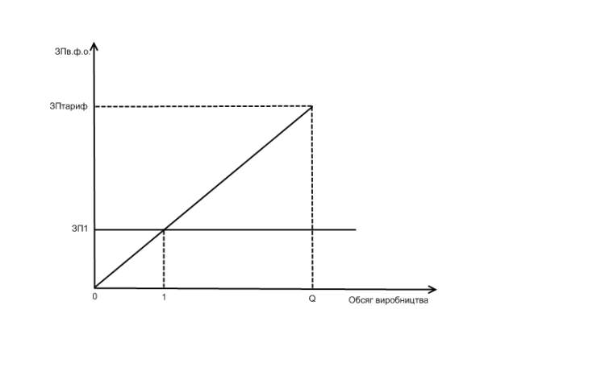
Рис. 1. Залежність між заробітною платою за відрядною формою
оплати праці та обсягом виробництва продукції

Таблиця 4.2.1.1
Розрахунок заробітної плати за прямою відрядною системою оплати праці

Прізвище | Професія | Розряд | Тарифна ставка | Фактична кількість виготовленої продукції | Заробітна плата
Ковальов | Складальник взуття | ІІІ | 16,30 | 100 | 1630
Максименко | Складальник взуття | ІІІ | 16,30 | 120 | 1956
Данилов | Складальник взуття | V | 20,80 | 100 | 2080

Таблиця 4.2.1.2.
Розрахунок заробітної плати за відрядно-преміальною системою оплати праці

Прізвище | Професія | Розряд | Тарифна ставка | Фактична кількість виготовленої продукції | Заробітна плата по тарифу | Премія, грн. | Загальна заробітна плата
Михайлов | Розкрійник матеріалів | ІІІ | 16,30 | 110 | 1793 | 179,3 | 1972,3
Деркач | Затяжчик взуття | ІІІ | 16,30 | 140 | 2282 | 456,4 | 2738,4
Малинков | Складальник взуття | V | 20,80 | 110 | 2288 | 228,8 | 2516,8
Премія:
Розкрійник матеріалів, складальник взуття – 10%
Затяжчик взуття – 20%

Погодинна форма оплати праці
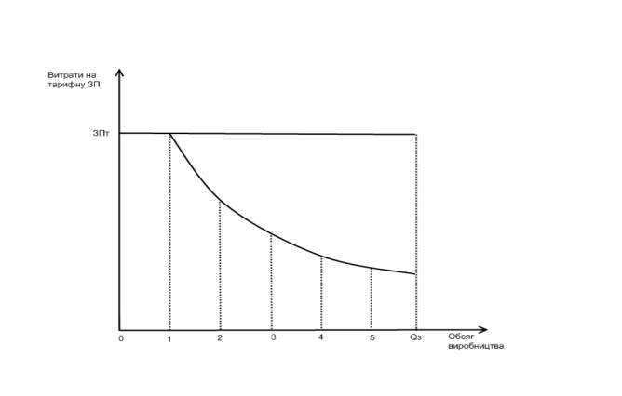
Рис. 2. Поведінка витрат на заробітну плату, що припадають на одиницю продукції при погодинній формі оплати праці

Таблиця 4.2.1.3.
Розрахунок заробітної плати за погодинно-преміальною системою оплати праці

Прізвище | Професія | Тарифна ставка | Фонд робочого часу | ЗП основна | Премія, грн. | Загальна ЗП
Симонов | Механік | 20,35 | 160 | 3256 | 976,8 | 4232,8
Кравченко | Електрик | 18,40 | 160 | 2944 | 588,8 | 3532,8
Димов | Контролер | 18,40 | 152 | 2796,8 | 559,36 | 3356,16
Премія:
Механік – 30%
Електрик, контролер – 20%

    - Презентація Закритого акціонерного товариства «СБК»
Безтарифна система оплати праці
Таблиця 4.2.2.1.
Кваліфікаційний рівень робітників і кваліфікаційні вимоги до робітників різних професій.

Кваліфікаційна група | Кваліфікаційний бал
Директор підприємства | 4,5
Головний інженер | 4,0
Спеціалісти | 3,5
Працівники | 2,0
Некваліфіковані працівники | 1,2

Таблиця 4.2.2.2.
Нарахування заробітної плати

Прізвище | Посада | Кваліфікаційний рівень, К | Кількість відпрацьованих годин, Т | КТУ | Кількість балів, М | Частка ФОП, d | Фактична ЗП
Мідна | Директор | 4,5 | 168 | 1,4 | 1058,4 | 6,94 | 7345,3
Ткаченко | Головний економіст | 4,0 | 161,3 | 1,3 | 838,76 | 6,94 | 5820,99
Столбун | Технолог | 3,5 | 150,6 | 1,2 | 632,52 | 6,94 | 4389,69
Лис | Робітник | 2,0 | 161,7 | 1,1 | 355,74 | 6,94 | 2468,84

    - Презентація торгівельного підприємства «Еко-маркет»
Таблиця 4.2.3.1.
Контрактна система оплати праці

Прізвище | Посада | Оклад | Премія, грн. | Заробітна плата
Жогло | Директор | 5200 | 1560 | 6760
Середа | Економіст | 3500 | 700 | 4200
Самченко | Бухгалтер | 3500 | 700 | 4200
Верещака | Менеджер | 3100 | 465 | 3565
Павлішена | Продавець-консультант | 2300 | - | 2300
Преміювання на підприємстві є диференційованим і його розмір залежить від низки факторів.
Премія директора нараховується за перевиконання товарообігу.
Премія економісту - за підсумками роботи за місяць.
Премія бухгалтеру – за здачу звітності у встановлені строки.
Премія менеджеру – за обслуговування комп’ютерної техніки.
Продавець-консультант в цьому місяці премії позбавлений, так як були скарги від покупців.
Директор – 30%
Економіст – 20%
Бухгалтер – 20%
Менеджер – 15%

    - Презентація Нафтогазовидобувного управління «Охтирканафтогаз» ПАТ «Укрнафта»
Колективна система оплати праці
Таблиця 4.2.4.1
Обчислення показника базового КТУ

№ | Прізвище | Професія (посада) | Місячний оклад, грн. | Базовий КТУ
1 | Цьома | Наладчик, бригадир | 5490 | 1,22
2 | Капустян | Слюсар | 4950 | 1,1
3 | Сокол | Токар | 4275 | 0,95
4 | Фенько | Фрезерувальник | 4140 | 0,92
Разом

Таблиця 4.2.4.2.
Розрахунок колективної системи оплати праці
№ | Прізвище | Місячний оклад, грн. | Базовий КТУ | Зміна КТУ за місяць | Фактичний КТУ | Кількість відпрацьованих днів | Кількість КТУ днів | Оплата за один КТУ-день, грн. | Оплата за відпрацьовані КТУ-дні, грн. | Індивідуальні доплати | Заробітна плата за місяць, грн.
1 | Цьома | 5490 | 1,22 | +0,22 | 1,44 | 19 | 27,36 | 213,96 | 5853,94 | 585,39 | 6439,33
2 | Капустян | 4950 | 1,1 | +0,16 | 1,26 | 22 | 27,72 | 213,96 | 5930,87 | 296,5 | 6227,37
3 | Сокол | 4275 | 0,95 | -0,05 | 0,9 | 20 | 18 | 213,96 | 3851,27 |  | 3851,27
4 | Фенько | 4140 | 0,92 | +0,07 | 0,99 | 21 | 20,79 | 213,96 | 4448,22 |  | 4448,22
Разом |  |  |  |  |  |  | 93,87 |  | 20084,3 |  | 20966,19

Таблиця 4.2.4.3.
Доплати до заробітної плати

Група доплат | Перелік можливих доплат для виду робіт
І. доплати, що мають водночас стимулюючий і компенсуючий характер | - за суміщення посад;  - за збільшення обсягу виконуваних робіт;  - бригадирам з робітників, яких не звільнено від основної роботи;
ІІ. Доплати компенсаційного характеру за умови праці, що відхиляються від нормальних | - за роботу у важких та особливо важких і шкідливих умовах;  - за інтенсивність праці;  - за роботу в нічний час;
ІІІ. Доплати, зв’язані з особливим характером виконуваних робіт | - за роботу у вихідні дні, що є робочими за графіком;  - за багатозмінний режим роботи;  - за дні відгулу, що надаються за роботу понад нормальну тривалість робочого часу;  - за роботу понад нормальну тривалість робочого часу;

- Оцінка експертів:
  - Експертний аналіз динаміки середньої заробітної плати по галузям і народному господарстві.
  - Обґрунтування доцільності використання різновидів системи оплати праці на розглянутих підприємствах.
- Підведення підсумків заняття. Оцінка знань активності студентів.

